TRABAJO DE LABORATORIO Nº 2

Materiales eléctricos – Ley de Ohm

Integrantes:

* Hernandez, Joaquin
* Rodriguez, Martin
* Soria, Lucas
* Santander, Franco
* Capó, Agustina
* Scalco, Valentina

**Repaso de conceptos**

Un circuito eléctrico básicamente está formado por una fuente de energía (pila, batería, generador), que entrega una **diferencia de potencial** Vab entre sus bornes, y un conductor que une dichos bornes. Al cerrar el circuito, las cargas comienzan a moverse al polo de carga opuesta, provocando una **corriente eléctrica** I.

La diferencia de potencial $V_{ab}$, es la energía entregada (o consumida) a cada carga para que se mueva de un punto a otro del campo eléctrico. Se mide en voltios V.

La intensidad de corriente I es el caudal de cargas, es decir, la cantidad de cargas que atraviesa una sección del conductor en un determinado tiempo. Se mide en amperes A.

La resistencia eléctrica R, es la propiedad de los materiales a oponerse al movimiento de cargas, de modo que, al entrar a dicho elemento, las cargas ceden, pierden o gastan parte de la energía que llevaban, produciendo una **caída de potencial.** Se mide en ohms .

El **voltímetro,** con el que medimos la diferencia de potencial, **tensión o voltaje**, se conecta en paralelo, para que compare la energía de las cargas antes y después de entrar en un elemento.

El **amperímetro,** con el que medimos intensidad de corriente, se conecta en serie, abriendo el circuito, e intercalando el medidor, porque debe” contar”, la cantidad de cargas que circulan en ese lugar y en ese instante.

CÓDIGO DE COLORES

Es el código con el que se calcula el valor nominal y tolerancia para resistencias fijas de carbón y metálicas de capa fundamentalmente.

**Código de colores para tres o cuatro bandas**

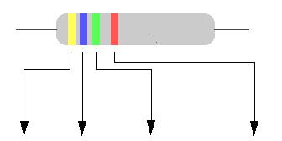

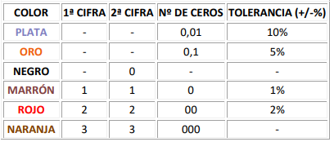

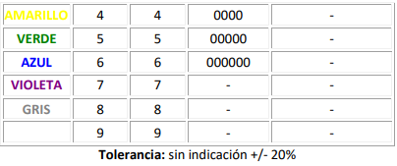

***Objetivos***

* Reconocer materiales aislantes y conductores
* Reconocer las distintas magnitudes eléctricas.
* Observar y analizar la ley de Ohm.
* Utilizar correctamente el téster.

***Materiales***

Elementos de distintos materiales, resistencias, fuente de energía, conectores, téster

**Recomendaciones**

Escucha atentamente las recomendaciones del profesor, para cuidar los elementos eléctricos. Dibuja los circuitos e indica en el informe todo lo que te llame la atención, o que no sabías.

**Parte A. Resistencia eléctrica**

1. Completa el cuadro midiendo la resistencia eléctrica de cada elemento con el tester

|  |  |  |  |
| --- | --- | --- | --- |
| Elemento | Material | Lectura de la resistencia en Ώ | ¿Es conductor? |
| Mina de lápiz | Grafito | 0,05 k Ώ | SI |
| Regla de plástico | Plástico | 0 | NO |
| Trozo de madera | Madera | 0 | NO |
| Goma de borrar | Goma | 0 | NO |
| Papa |  | 0,64 k Ώ | SI |
| Limón |  | 1,76 k Ώ | SI |
| Cable | Cobre | 0,9 k Ώ | SI |
| Varilla de aluminio | Aluminio | 1,3 k Ώ | SI |
| Varilla de vidrio | vidrio | 0 k Ώ | NO |

1. Observa la tabla e indica qué materiales son conductores y cuáles aislantes

* Grafito (conductor)
* Plástico (aislante)
* Madera (aislante)
* Goma (aislante)
* Cobre (conductor)
* Aluminio (conductor)
* Vidrio (aislante)

1. Lee y mide el valor de cada resistencia fija de carbón en ohm.

|  |  |  |  |  |
| --- | --- | --- | --- | --- |
|  | Resistencia 1 | | Resistencia 2 | |
| Res. Leída en Ω | 5600 Ω | 5% | 2200 Ω | 5% |
| Res. Med. en Ω | 5460 Ω | 5% | 2000 Ω | 5% |

¿Hay diferencias? ¿Por qué?

* Sí, hay diferencia. Esta es debida al error de los test y por la tolerancia.

***Parte B: LEY DE OHM***

1. Arma un circuito con la fuente y una de las resistencias. Grafica.

-

+

Fuente

Amperímetro



Resistencia



1. En esas condiciones, lleva la tensión de la fuente a 5 V, y mide el voltaje con un voltímetro conectado a los bornes de la fuente.
2. Intercala el amperímetro, en serie, con la resistencia y mide la intensidad de corriente I.
3. Realiza lo mismo variando la tensión de la fuente de 5 en 5V, midiendo cada vez la I. Calcular la resistencia del circuito como R = V/I.

|  |  |  |
| --- | --- | --- |
| V V | I A | R  |
| 5 V | 8,93x10-4  A | 5599.10  |
| 10 V | 1,78x10-3 A | 5617.98  |
| 15 V | 2,68x10-3 A | 5597.01  |
| 20 V | 3,57x10-3 A | 5602.24  |

1. Grafica I = f(V), en un par de ejes. La resistencia debería dar constante en todos los casos. ¿Qué representa la resistencia en el gráfico? Observa el gráfico ¿Cómo es la I con respecto a la V?

* La resistencia representa
* La intensidad I es directamente proporcional a la tensión V

1. Realiza lo mismo, pero cambiando la resistencia, manteniendo constante la tensión. Intercala el amperímetro para medir la I en cada caso. Grafica el circuito

|  |  |  |
| --- | --- | --- |
| V V | I A | R  |
| 10 V | 1,78x10-3 A | 5600  |
| 10 V | 4,54 x10-3 A | 2200  |
| 10 V | 2,27x10-3 A | 4400  |
| 10 V | 1,51x10-3 A | 6600  |

1. Realiza el gráfico de I=f(R)
2. ¿Cómo son las dos magnitudes R e I? ¿Qué significa?

R e I son inversamente proporcionales, lo cual significa que cuando I aumenta, R disminuye en la misma proporción.

1. Observando el gráfico, ¿qué pasaría con la intensidad si la resistencia tendiera a cero? En la vida diaria, ¿cuándo sucede esto?

Si la resistencia tiende a 0, la intensidad de corriente tendería a ∞.

En la vida diaria no sucede, ya que cualquier material por altamente conductor que sea, tendrá una resistencia determinada por muy pequeña que esta sea.